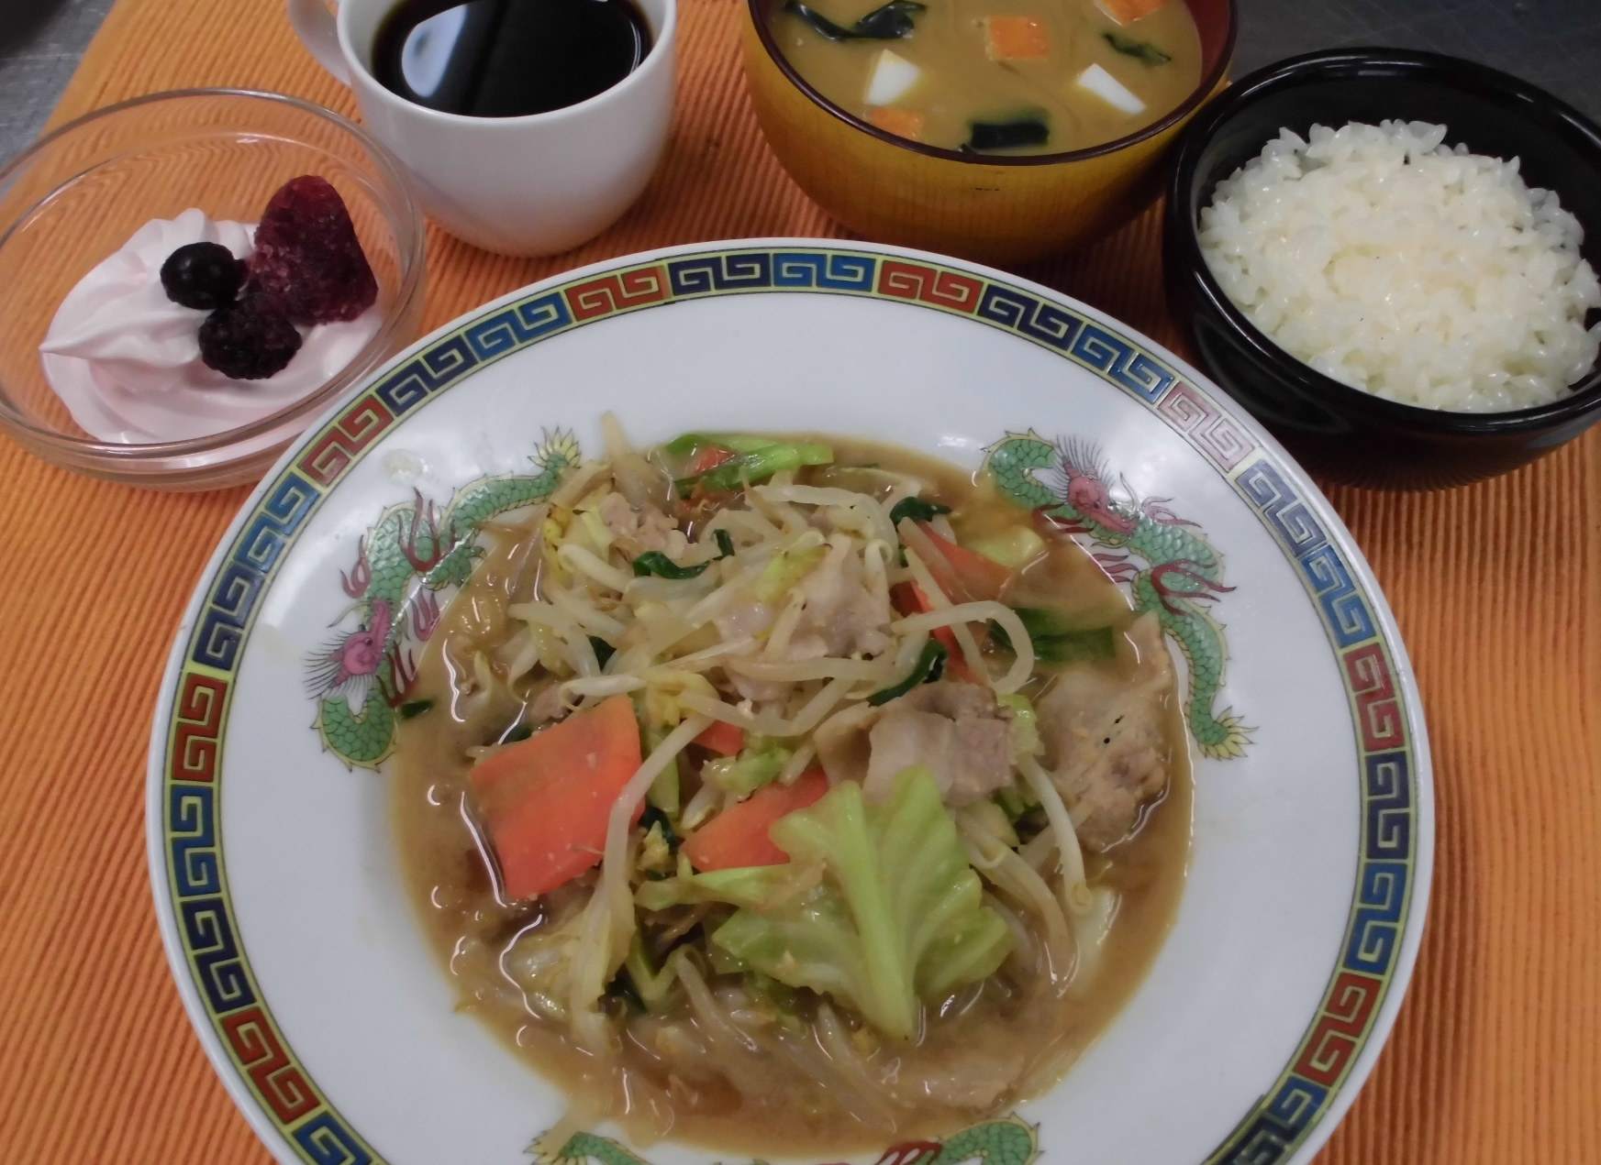　　　　　　　　　　　　　　　　　　　　　　　　　　　

*６５０円*

Aランチ